Поговорим об интернете…
Современная сеть стала больше чем раньше ориентироваться на подростков и детей. Кроме безопасных познавательных передач и мультфильмов, Интернет предлагает виртуальные игры, сайты знакомства и веб-узлы с совершенно не детским контентом. Процесс развития сети происходит бесконтрольно, поэтому информация, попадающая в нее никому не подконтрольна, а ее нравственная основа разработчиков не волнует. Их главная цель – это легкая и быстрая прибыль.
Невзирая на все негативные моменты, нельзя однозначно определить, что Интернет – это зло. Есть множество добропорядочных владельцев сайтов с хорошей репутацией, предлагающие полезные и качественные материалы. Поэтому не стоит полностью ограждать малыша от сети, ведь безопасный интернет для детей существует. Родителям стоит лишь ограничить доступ к определенным «опасным» сервисам.
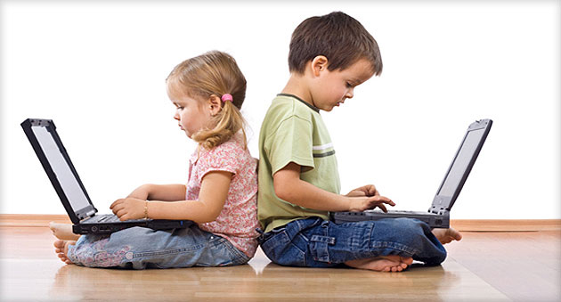

Чем опасен интернет для детей?
Все чаще об опасностях в сети говорят учителя, детские психологи и сами родители. Интернет может оказывать негативное влияние на психику детей и даже тормозить их физическое развитие. Бывают случаи, когда чрезмерно длительное общение в Интернете и игры за компьютером отвлекают школьников от реального мира, что отрицательно сказывается на их успеваемости и всестороннем развитии. Какие же опасности таит в себе интернет для детей?
- Нежелательный контент. Многие родители боятся, что их чадо, сидя за компьютером наткнется на страницу с не безопасным содержанием. Это может быть порнография, информация о создании взрывчатых веществ, суициде, употреблении алкоголя, наркотиков или табачных изделий.
- Опасные знакомства. В Интернете существует много чатов и форумов, где с детьми разного возраста могут знакомиться люди с плохими намерениями. Это самый большой риск бесконтрольного общения в сети. Есть угроза, что подросток станет членом какой-либо группы (радикальной или культовой), в которую входить не стоило. Эти сообщества реальны и не безопасны для детей, однако ваше чадо может даже не знать о них. Интернет служит инструментом для ознакомления с этой информацией или даже для реального участия в таких организациях.
- Реальная встреча. Родители должны обращать особое внимание на то, с кем встречается их ребенок, особенно, если он планирует пойти на встречу к друзьям, с которыми познакомился в Интернете. Такие сходки не безопасны, даже, если это открытое сообщество легальной тематики, подконтрольное модератору. Где гарантия, что на страничке одногодки вашего чада не «сидит» взрослый человек с дурными целями. Помните, что в Интернете общаются люди разных возрастов и у некоторых из них есть серьезные сексуальные отклонения.
- Азартные игры. Безопасная на первый взгляд малыша игра в онлайн-казино становится серьезной проблемой для родителей. Дело касается не только проигранных реальных денег, но и зависимости, которая развивает у детей. Помните, что в подростковом возрасте психика еще не сформирована, поэтому азартные игры способны оказать на ребенка еще более разрушающее действие, чем на взрослого.

Правила безопасного интернета.
Прежде, чем пустить свое чадо за компьютер, родители должны предпринять определенные меры безопасности. Стоит объяснить ему, что такое Интернет, какие бывают страницы и почему они могут быть опасными. Обязательно научите свое чадо, как правильно использовать Интернет. Он должен понимать, что это не просто компьютерная игра, которую вы приобрели в магазине.
- Малыш должен осознавать, что регистрируясь на какой-либо странице Интернета, будь то соцсети или онлайн-игра, не безопасно вводить все свои данные (адрес, телефон, распорядок дня), ведь это может плохо обернуться. Информация, находящаяся в Интернете открыта любому человеку, просматривающему страницу, поэтому часто преступники этим пользуются.
- Объясните малышу, что встречаться с друзьями, с которыми он познакомился в Интернете не безопасно. Тем более не стоит приглашать их к себе домой или ходить в гости к ним. Родителям для убедительности следует рассказать чаду несколько выдуманных рассказов, о том, как благодаря онлайн-друзьям похищают детей и грабят квартиры.
- Почаще просматривайте компьютер ребенка, узнайте пароль к его почте, систематически удаляйте из нее спам и другие подозрительные письма.
- Родители должны запретить детям открывать подозрительные письма, запускать программы и переходить по ссылкам, которые содержаться в таких письмах.
- Чтобы научить чадо безопасному использованию Интернета, проводите с ним время за компьютером, наблюдайте, какие страницы он открывает. Так вы поймете его интересы.
- В нежном возрасте дети еще не умеют реагировать на агрессию, поэтому предупредите малыша, что не нужно отвечать на оскорбления в сети. Если чадо посещает странички, где ему некомфортно, то ради его безопасности, от них стоит отказаться.

Советы родителям - как обезопасить ребенка?
Родителям следует знать, чем интересуется их ребенок, какие страницы в Интернете посещает. Однако не все дети подросткового возраста хотят делиться этой информацией и часто врут взрослым. Детская психика подвержена большому негативному влиянию, а Интернет этому сильно способствует. Не редки случаи развития игромании у детей школьного возраста. Дети фактически живут в виртуальном мире азартной игры и становятся безразличными к реальной жизни.
Если у ребенка в подростковом возрасте не налаживаются отношения со сверстниками, он пытается найти общение на страницах Интернета. Это иногда приводит к тому, что он попадает в дурную компанию. Родителям рекомендуется установить на компьютер одну из многочисленных программ родительского контроля, не для того, чтобы удовлетворить свое любопытство, а с целью не упустить переломный момент жизни ребенка и гарантировать его безопасность. Есть огромное количество видов таких программ, которые возможно скачать онлайн или купить в магазине.
С помощью программного обеспечения (ПО) для безопасности ребенка в Интернете, вы можете настроить график на неделю, указав конкретное время, когда сеть будет доступна пользователю. Эта программа также предоставляет возможность ограничить доступ не достигшего совершеннолетнего возраста лица к конкретным страницам, онлайн-играм, или ограничить действия чада посредством задания определенных веб-сервисов, разрешенных к просмотру. При помощи ПО родительского контроля вы сможете просматривать отчеты о посещенных детьми страницах.

Обзор Программ родительского контроля
Разработчики предлагают большое количество программ, обеспечивающих безопасное использование Интернета, которые устанавливаются на компьютер, включая бесплатные сервисы:
- «Интернет Цензор».
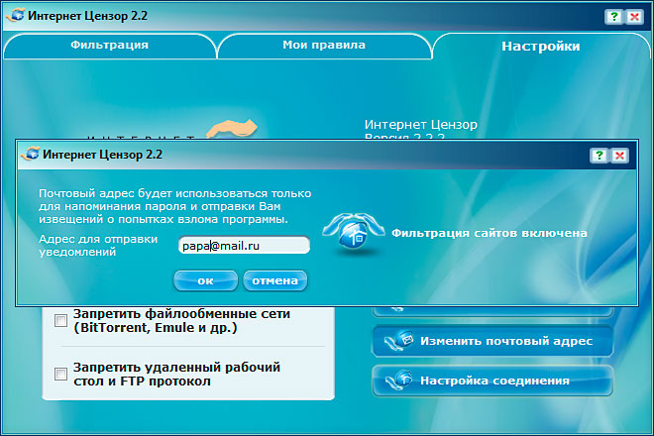
При помощи «Интернет Цензора» родители могут вручную настроить на компьютере «белые списки» страниц, разрешенных к посещению. Так вы гарантируете абсолютную безопасность детей от нежелательной информации. ПО включает уникальные проверенные списки онлайн-страниц Рунета и некоторые иностранные ресурсы. «Интернет Цензор» надежно защищен от попыток взлома. Программой возможно пользоваться как дома, так и в офисных условиях - библиотеках для детей школьного возраста, учебных заведениях и прочих местах.
- Браузер для детей «Гогуль».

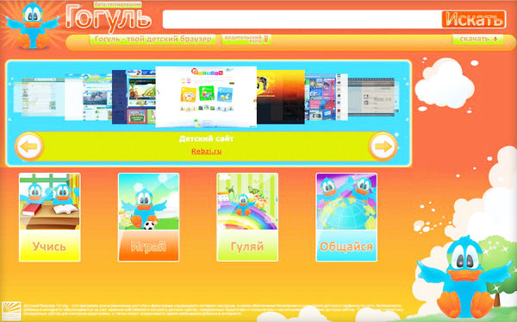

Позволяет обеспечивать безопасность в Интернете при помощи каталога одобренных психологами и педагогами страниц. Он содержит несколько тысяч сервисов и ведет статистику посещенных вашим чадом страниц. К функциям Гогуля относится возможность ограничения времени пребывания в сети детей не достигших совершеннолетнего возраста. При помощи Гогуля родители могут составить расписание для проведения малыша за компьютером и ограничить его использование по дням недели. Разрешается удалять или добавлять страницы, разрешенные к просмотру.
- Поисковик «АгА».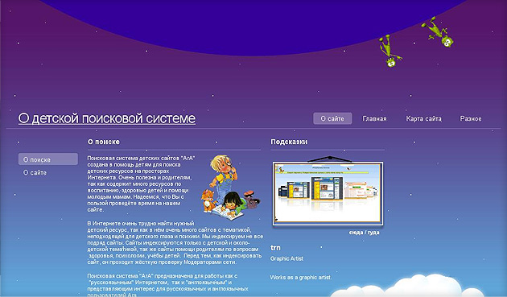
Поисковик «АгА» может работать как с Рунетом, так и с иностранными страницами, интересными для пользователей нежного возраста. «АгА» предоставляет максимально полную выдачу безопасных страниц при поиске. В колонке для каждого сайта поисковик приводит детальную информацию об одной из самых релевантных страниц сервиса: адрес, дата, заголовок и отрывок из документа. Удобно, что «АгА» показывает маленький скриншот предлагаемого сайта.

- Программа контроля доступа Rejector.ru.
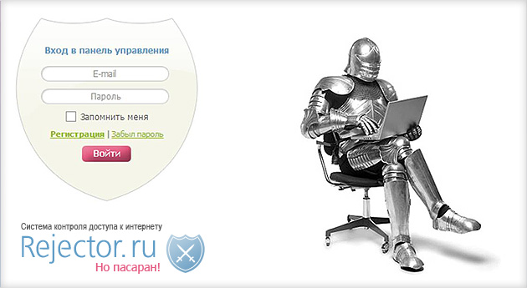
Программа контроля доступа Rejector.ru – это проект централизованного типа для получения доступа к Интернету. Родителям, для обеспечения безопасного Интернета для детей, необходимо пройти регистрацию на официальном сайте ПО и каждый последующий сеанс детей за компьютером проверяется на соответствие установленным вами настройкам. Если блокирование подтверждается, запрос переадресовывается на страничку запрета. При помощи Rejector.ru происходит защита от вирусов, корректировка неправильного ввода адресов, ограничивается доступ к небезопасным для детей сервисам.

Родителям не стоит полагаться лишь на программы, чтобы обеспечить своему чаду безопасное нахождение в сети. Ничто не сможет заменить разговор – с его помощью вы учите своих детей правилам поведения в Интернете и объясните, какие существуют ограничения. Только в тандеме с живым общением программы родительского контроля смогут принести положительный результат.

Информация взята с сайта: http://tvoi-detki.ru/bezopasnyj-internet-dlya-detej/

